Notfallbox: Verwaltung Netzwerk
Navigation
⇐ | Inhaltsverzeichnis | ⇒

WLAN: intern
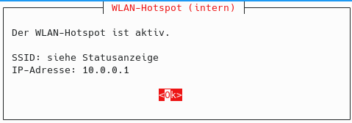
Mittels dieser Auswahl wird ein WLAN-Hotspot unter Nutzung des Raspberry PI internen WiFi-Chips erstellt und freigeschaltet.
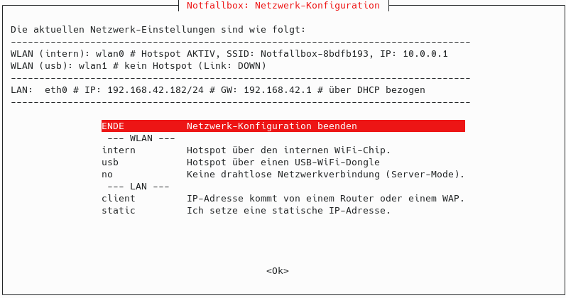
Im Menü kann man nun im Status die relevanten Parameter für diesen Hotspot ablesen.
Navigation
⇐ | Inhaltsverzeichnis | ⇒

